UNIT 1. MY NEW SCHOOL
PART 1. THEORY
I. VOCABULARY
No. | English | Type | Pronunciation | Vietnamese
1 | bicycle | n | /'baɪsɪkl/ | xe đạp
2 | bin | n | /bɪn/ | thùng rác
3 | bookcase | n | /'bʊkkeɪs/ | kệ sách
4 | calculator | n | /'kælkjuleɪtə(r)/ | máy tính
5 | clock | n | /klɒk/ | đồng hồ (treo tường)
6 | coloured pencils | n | /'kʌləd 'penslz/ | bút chì màu
7 | compass (compasses] | n | /'kʌmpəs/ /'kʌmpəsɪz/ | com pa
8 | computer | n | /kəm'pju:tə(r)/ | máy vi tính
9 | desk | n | /desk/ | bàn học
10 | dictionary | n | /'dikʃənerɪ/ | từ điển
11 | English | n | /'ɪηglɪʃ/ | môn Tiếng Anh
12 | exercise | n | /'eksəsaɪz/ | bài tập
13 | football | n | /'fʊtbɔːl/ | bóng đá
14 | globe | n | /gləʊb/ | quả cầu, địa cầu
15 | glue | n | /glu:/ | keo dán
16 | History | n | /'hɪstrɪ/ | môn Lịch sử
17 | homework | n | /'həʊmwɜ:k/ | bài tập về nhà
18 | judo | n | /'dʒu:dəʊ/ | võ judo
19 | lesson | n | /’lesn/ | tiết học
20 | lunch box | n | /lʌntʃ bɒks/ | hộp đựng đồ ăn trưa
21 | map | n | /mæp/ | bản đồ
22 | Music | n | /'mju:zɪk/ | môn Âm nhạc
23 | notebook | n | /'nəʊtbʊk/ | vờ viết
24 | paper clip | n | /'peɪpə(r) klɪp/ | ghim giấy, kẹp giấy
25 | pen | n | /pen/ | bút viết
26 | pencil case | n | /'pensl keɪs/ | hộp bút
27 | pencil sharpener | n | /’pensl ʃɑːpnə(r)/ | gọt bút chì
28 | Physics | n | /’fɪzɪks/ | môn Vật lý
29 | projector | n | /prə'dʒektə(r)/ | máy chiếu
30 | rubber | n | /'rʌbə(r)/ | cục tẩy
31 | ruler | n | /'ru:lə(r)/ | thước kẻ
32 | school bag | n | /sku:l bæg/ | cặp sách
33 | school lunch | n | /sku:l lʌntʃ/ | bữa ăn trưa ở trường
34 | Science | n | /saɪəns/ | môn Khoa học
35 | scissors | n | /'sizəz/ | kéo
36 | student | n | /'stju:dnt/ | học sinh
37 | textbook | n | /'tekstbʊk/ | sách giáo khoa
38 | vocabulary | n | /və'kæbjələrɪ/ | từ vựng

II. GRAMMAR
1. PRESENT SIMPLE TENSE (Thì hiện tại đơn)
a. Form (cấu trúc)
 | Normal verb | Be
(+) | I, you, we, they + V-inf  He, she, it + V(s/es) | I + am  You, we, they + are He, she, it + is
(-) | I, you, we, they + don’t + V-inf  He, she, it + doesn’t + V-inf | I am not  You, we, they + aren’t He, she, it + isn't
(?) | Do + I, you, we, they + V-inf?  Does + he, she, it + V-inf ? | Am + I...?  Are + you, we, they ...?  Is + he, she, it...?
Ex: I go to school every day.
Does she go to school every day?
She doesn't work for that company.

b. Usage
Dùng để chỉ thói quen hàng ngày, hành động lặp đi lặp lại ở hiện tại
Ex: I usually go to bed at 11 p.m.
(Tôi thường đi ngủ vào lúc 11 giờ.)
Dùng để chỉ một sự việc, một sự thật hiển nhiên.
Ex: The Sun rises in the East and sets in the West.
(Mặt trời mọc ở phía Đông và lặn ở phía Tây.)
Dùng để chỉ một sự việc sẽ xảy ra trong tương lai theo thời gian biểu hoặc lịch trình.
Ex: The plane takes off at 3 p.m this afternoon.
(Máy bay hạ cánh lúc 3 giờ chiều nay.)

c. Signals
Cụm từ với "every": every day (mọi ngày), every year (mọi năm), every month (mọi tháng), every afternoon (mọi buổi chiều), every morning (mọi buổi sáng), every evening (mọi buổi tối)...
Cụm từ chỉ tần suất: once a week (1 lần 1 tuần), twice a week (2 lần một tuần), three times a week (3 lần một tuần), four times a week (4 lần một tuần), five times a week (5 lần một tuần), once a month (1 lần một tháng), once a year (một lần một năm)...
Trạng từ chỉ tần suất: always, usually, often, sometimes, never, rarely...
d. How to add "s/es" to verbs
Thông thường ta thêm "s" vào sau các động từ.
work works
read reads
Những động từ tận cùng bằng -s; -sh; -ch; -z; -x; -o: ta thêm "es".
miss misses
watch watches
mix mixes
wash washes
buzz buzzes
go goes
Những động từ tận cùng là "y":
+ Nếu trước "y” là một nguyên âm (a, e, i, 0, u): ta giữ nguyên "y" + "s"
play plays
buy buys
pay pays
+ Nếu trước "y” là một phụ âm - ta đổi "y" thành "i" + "es”
fly flies
cry cries
fry fries
2. ADVERBS OF FREQUENCY (Trạng từ chỉ tần suất)
Trạng từ chỉ tần suất cho chúng ta biết về mức độ thường xuyên của một hành động nào đó. Loại trạng từ này thường dùng với thì hiện tại đơn để diễn tả các hành động có tính lặp đi lặp lại.
a. Các trạng từ chỉ tần suất thường gặp
100% | Always | Luôn luôn | She always goes to the night club to dance.  Cô ấy luôn luôn đến câu lạc bộ đêm để khiêu vũ.
90% | Usually | Thường xuyên | They usually quarrel.  Họ thường cãi nhau.
80% | Normally | Thường | I normally go to the gym.  Tôi thường đi đến phòng tập thể dục.
70% | Often | Thường, hay | They often go out for dinner.  Họ hay ra ngoài ăn tối.
50% | Sometimes | Thỉnh thoảng | I sometimes go with my husband.  Tôi thỉnh thoảng đi cùng chồng.
30% | Occasionally | Đôi khi | I occasionally eat junk food.  Tôi đôi khi ăn đồ ăn vặt.
10% | Seldom | Hiếm khi | I seldom read the newspaper.  Tôi hiếm khi đọc báo.
5% | Hardly ever | Hầu như không | I hardly ever go to the cinema.  Tôi hầu như không đi xem phim.
0% | Never | Không bao giờ | I never drink alcohol. I don’t like it.  Tôi không bao giờ uống rượu. Tôi không thích nó.

b. Vị trí của trạng từ chỉ tần suất
Trạng từ chỉ tần suất thường đứng ở một trong các vị trí sau:
- Trạng từ chỉ tần suất đứng trước động từ thường.
Ex. I usually go to the park with my friends.
(Tôi thường đi công viên với bạn tôi.)
We never go swimming in winter.
(Chúng tôi không bao giờ đi bơi vào mùa đông.)
- Trạng từ chỉ tần suất đứng sau trợ động từ, động từ khuyết thiếu và động từ be.
Các trợ động từ thường gặp nhất là: is, am, are, do, does, have, has, will, can, may, must, etc.
Ex. Tony is often on time.
(Tony thường xuyên đúng giờ.)
Jack is never late for the important meeting.
(Jack không bao giờ đến trễ các cuộc họp quan trọng.)
Tom will never lend her money.
(Tom sẽ không bao giờ cho cô ấy vay tiền.)
She doesn’t often go to the cinema on Tuesday.
(Cô ấy không thường xuyên đi xem phim vào thứ Ba.)
- Trạng từ chỉ tần suất đứng giữa động từ thường và trợ động từ.
Ex. I don't often buy chocolate here.
(Tôi không thường xuyên mua sô-cô-la ở đây.)
He doesn’t usually read this kind of stories.
(Anh ấy không thường đọc loại truyện này.)
What do you usually do in your free time?

(Bạn thường làm gì vào thời gian rảnh?)
3. Cách dùng của STUDY, HAVE, DO và PLAY

a. STUDY
Động từ study thường dùng với các danh từ chỉ một môn học, một lĩnh vực, hoặc một hoạt động có tính nghiên cứu về một chủ đề hay lĩnh vực gì đó.
Ex: We study Maths. (Chúng tôi học Toán.)
They study Biology. (Họ học Sinh học.)

b. HAVE
Động từ have thường dùng với các danh từ để chỉ việc ai đó sở hữu cái gì đó. Ngoài ra have còn dùng trước tên các bữa ăn.
Ex: I often have lunch at school canteen.
(Tôi thường ăn trưa ở căng tin nhà trường.)
My father has a new cellphone.
(Bố tôi có một chiếc điện thoại di động mới.)

C. DO
Động từ do thường dùng với các danh từ chỉ các hoạt động giải trí, các việc vặt trong gia đình, các hoạt động thể thao không liên quan tới trái bóng hay các hoạt động mang tính rèn luyện sức khỏe.
Ex: Tony does morning exercise every day.
(Tony tập thể dục buổi sáng mỗi ngày.)
I often do the washing in the morning.
(Tôi thường giặt đồ vào buổi sáng.)
d. PLAY
Động từ play thường dùng với các danh từ chỉ các môn thể thao có liên quan tới trái bóng hoặc một vật tương tự. Các môn này thường chơi theo đội và thường có tính thi đấu hay cạnh tranh.
Ex: We play badminton after school.
(Chúng tôi chơi cầu lông sau giờ học.)
They will play football this Sunday.
(Họ sẽ chơi bóng đá vào Chủ nhật này.)

iii. PHONETICS

Sound /ɑː/ and /ʌ/

1. Long vowel /ɑː/ (Nguyên âm dài /ɑː/)
a. Cách phát âm
/ɑː/ là một nguyên âm dài. Khi phát âm âm này, ta mở miệng rộng, hạ thấp lưỡi trong khoang miệng sau đó phát âm kéo dài chữ "a” như trong tiếng Việt. | 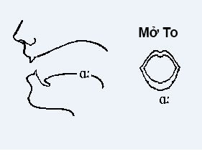
Hãy thực hành phát âm các từ sau
card /kɑːrd/  start /stɑːrt/  bar /bɑːr/  guard /gɑːrd/  aunt /ɑːnt/ | father /’fɑːðə/  sharpen /’ʃɑːrpən/  garden /’gɑːrdən/  artist /'ɑːrtist/  tomato /tə'ma:təʊ/
b. Dấu hiệu nhận biết
- Âm /ɑː/ thường xuất hiện trong các từ có a + r.
Examples | Transcription | Meaning
bar | /bɑː/ | quán rượu
father | /'fɑːðə/ | cha, ba, bố
start | /stɑːt/ | bắt đầu
hard | /hɑːd/ | khó khăn
carp | /kɑːp/ | cá chép
smart | /smɑːt/ | thông thái, thông minh
- Âm /ɑː/ thường xuất hiện trong các từ có au và ua.
Examples | Transcription | Meaning
guard | /gɑːd/ | bảo vệ
heart | /hɑːt/ | trái tim
laugh | /lɑːf/ | cười
draught | /drɑːft/ | sự lôi kéo
aunt | /ɑːnt/ | cô, dì, thím

2. Short vowel /ʌ/ (Nguyên âm ngắn /ʌ/)
a. Cách phát âm
Âm /ʌ/ là một nguyên âm ngắn. Nguyên âm này rất phổ biến trong tiếng Anh. Khi phát âm âm này, ta mở miệng rộng bằng một nửa so với khi phát âm /æ/. Ta đưa lưỡi về phía sau hơn một chút so với khi phát âm /æ/, lưỡi để ở tầm giữa khoang miệng. Âm này gần giống chữ "ă” trong tiếng Việt. | 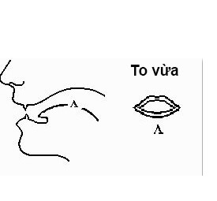
Hãy thực hành phát âm các từ sau:
cut /kʌt/  hug /hʌg/  gun /gʌn/  some /sʌm/  dove /dʌv/ | sunny /'sʌni/  money /’mʌni/  among /ə’mʌŋ/  wonder/'wʌndə/  nothing /'nʌθɪŋ/

b. Dấu hiệu nhận biết
- Âm /ʌ/ thường xuất hiện trong những từ có chữ "o” có 1 âm tiết. Hoặc nó cũng thường xuất hiện ở những từ có nhiều âm tiết trong đó trọng âm rơi vào âm /ʌ/.
Examples | Transcription | Meaning
come | /kʌm/ | đến, tới
some | /sʌm/ | một vài
done | /dʌn/ | đã làm xong
love | /Iʌv/ | tình yêu
does | /dʌz/ | làm (ngôi thứ 3)
dove | /dʌv/ | chim bò câu
other | /'ʌðə/ | khác
among | /ə’mʌŋ/ | trong số, trong đám
monkey | /'mʌŋ.kɪ/ | con khỉ
mother | /ˈmʌðə/ | mẹ
brother | /'brʌðə/ | anh, em trai

- Âm /ʌ/ thường xuất hiện trong những từ có tận cùng là "u + phụ âm”.
Examples | Transcription | Meaning
but | /bʌt/ | nhưng
cup | /kʌp/ | cái tách, chén
cult | /kʌlt/ | sự thờ cúng
dust | /dʌst/ | bụi
gun | /gʌn/ | khẩu súng
skull | /skʌl/ | sọ, xương sọ
smug | /smʌg/ | tự mãn, tự đắc

- Âm /ʌ/ thường xuất hiện trong những tiền tố un, um
Examples | Transcription | Meaning
uneasy | /ʌn'i:zɪ/ | bối rối, lúng túng
unhappy | /ʌn'hæpɪ/ | không hạnh phúc
unable | /ʌn'eɪbl/ | không thể
umbrella | /ʌm'brelə/ | cái ô, dù
umbrage | /'ʌmbrɪdʒ/ | bóng cây, bóng mát
umbilicus | /ʌm’bɪlɪkəs/ | cái rốn

- Âm /ʌ/ thường xuất hiện trong những từ có chữ "oo"
Examples | Transcription | Meaning
blood | /blʌd/ | máu, huyết
flood | /flʌd/ | lũ lụt

- Âm /ʌ/ xuất hiện trong những từ có chữ "ou" với 1 hay 2 phụ âm.
Examples | Transcription | Meaning
country | /'kʌntrɪ/ | làng quê
couple | /'kʌpl/ | đôi, cặp
cousin | /'kʌzn/ | họ hàng
trouble | /'trʌbl/ | vân đề, rắc rối
young | /jʌŋ/ | trẻ, nhỏ tuổi
rough | /rʌf/ | xù xì, ghôghề
touch | /tʌtʃ/ | đụng, chạm, sờ
tough | /tʌf/ | dẻo dai, bướng bỉnh
nourish | /'nʌrɪʃ/ | nuôi dưỡng
flourish | /'flʌrɪʃ/ | phát đạt, phồn thịnh

PART 2. LANGUAGE
I. VOCABULARY
Exercise 1. Look at the picture and write the correct word under each picture.
 | 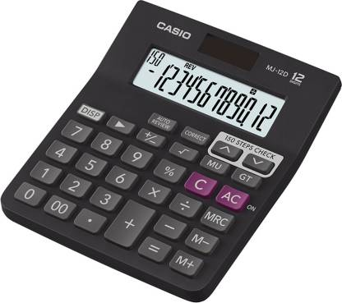 |  | 
1. ____________ | 2. ____________ | 3. ____________ | 4. ____________
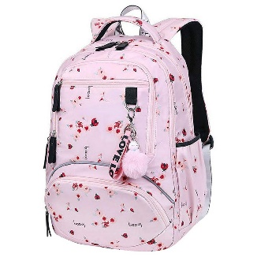 | 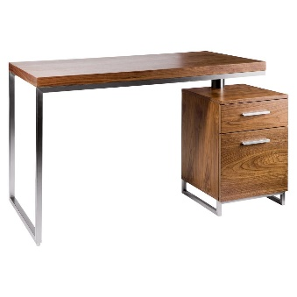 |  | 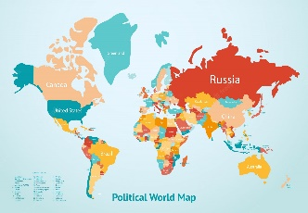
5. ____________ | 6. ____________ | 7. ____________ | 8. ____________
 |  |  | 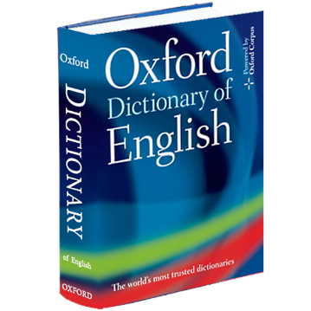
9. ____________ | 10. ____________ | 11. ____________ | 12. ____________
 | 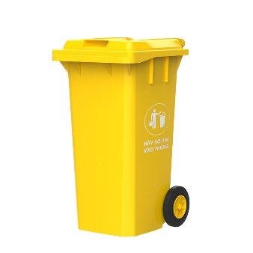 | 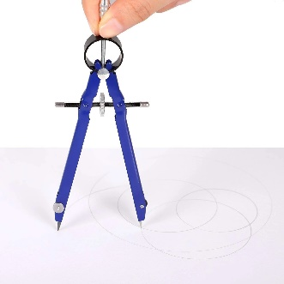 | 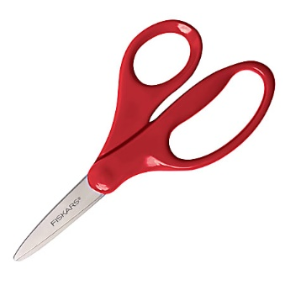
13. ____________ | 14. ____________ | 15. ____________ | 16. ____________
 | 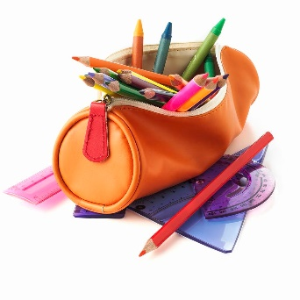 |  | 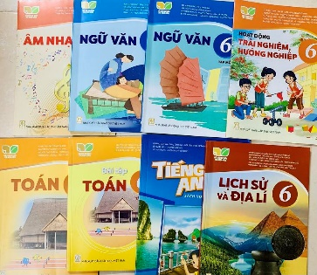
17. ____________ | 18. ____________ | 19. ____________ | 20. ____________
Exercise 2. Read and do the crossword below.
1. Activity that you do for pleasure and that needs physical effort or skill.
2. We learn about plants and animal life in this subject.
3. We learn about other places, countries and cities in this subject.
4. We learn to sing, dance & play the piano in this subject.
5. We study numbers in this subject.
6. Language that is used mainly in France.
7. We learn to draw and paint pictures in this subject.
8. We can learn about poems, short stories, novel... in this subject.
9. Original language of England.
10. We can learn about events of the past and long time ago.
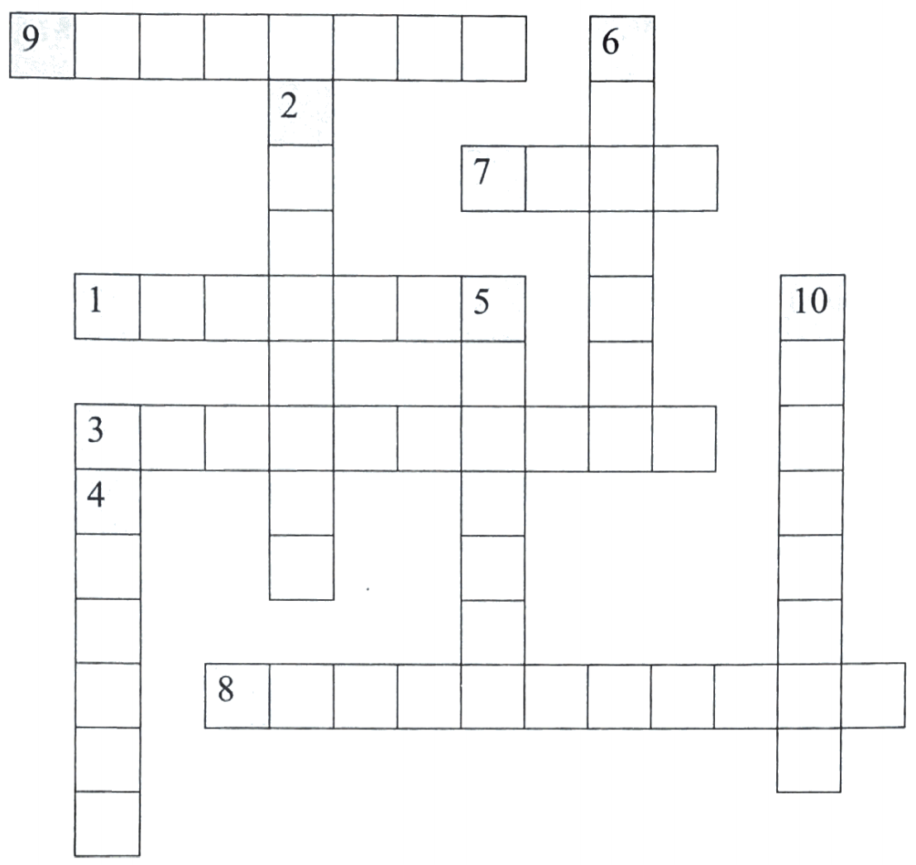
Exercise 3. Put the words into the correct column.
History | Music |  | sports |  | lunch |  | badminton
subjects | paintings |  | dinner |  | the violin |  | basketball
homework | Geography |  | science |  | English |  | lessons
housework | breakfast |  | drawings |  | aerobics |  | pens
judo | Maths |  | football |  | rulers |  | the piano
vocabulary | karate |  | exercise |  | instruments
PLAY |  | DO |  | HAVE |  | STUDY
Exercise 4. Complete the sentences with available words.
school lunch | projector | football | computer | lessons
bicycle | vocabulary | judo | students | homework
1. My friends do ___________ to protect themselves.
2. We usually have ___________ in the school canteen.
3. Today we have two Art ___________.
4. I stick new words on the wall to learn ___________.
5. We play ___________ at break time.
6. I usually do my ___________ after dinner.
7. We learn about ___________ in IT.
8. Our school has one ___________. This connects to a computer.
9. Every day, I ride my ___________ to school
10. There are 30 ___________ in my class.
Exercise 5. Complete the sentences with the words from the box.
classmates | excited | international | football | creative
boarding | library | equipment | favourite | uniforms
1. AIS is an ___________ school in Viet Nam. It provides American education.
2. Vy and Phong are ___________ about their first day at secondary school.
3. The school gym has lots of new and modern ___________.
4. In the ___________ you can read books and newspapers or borrow them to read at home.
5. A ___________ school is a school where students study and live during the school year.
6. Phong and Duy are in the same class at school. They are ___________.
7. Most schools require children to wear school ___________.
8. My sister is very ___________. She is very good at painting pictures.
9. Thang is good at playing ___________. He is the best footballer in my class.
10. What’s your ___________ subject? - I like English.
Exercise 6. Fill in the blank with a correct preposition
1. The children are excited ___________ the holiday.
2. Jenny put ___________ her coast and went out.
3. We have English and Vietnamese ___________ Tuesday
4. What do they usually do ___________ break time.
5. We play football the playground ___________ the morning.
6. She goes home ___________ 4 o'clock every day
7. Phong is doing her homework ___________ the library.
8. They sometimes go home ___________ weekends.
II. GRAMMAR
Exercise 1. Complete the sentence with don’t/ doesn’t prefer coffee.
1. I ___________ prefer coffee.
2. She ___________ ride a hike to her office.
3. Their friends ___________ live in a small house.
4. They ___________ do the homework on weekends.
5. Mike ___________ play soccer in the afternoons.
6. The bus ___________ arrive at 8.30 a m.
7. We ___________ go to bed at midnight
8. My brother ___________ finish work at 8 p.m.
9. I ___________ like tea.
10. He ___________ play football in the afternoon.
11. You ___________ go to bed at midnight.
12. They ___________ do the homework on weekends.
13. The bus ___________ arrive at 8.30 a.m.
14. My brother ___________ finish work at 8 p.m.
15. Our friends ___________ live in a big house.
Exercise 2. Put the verbs in brackets in the present simple form.
1. My mom always _______________ delicious meals. (make)
2. Charlie ____________ eggs. (not eat)
3. Susie _____________shopping every week. (go)
4. ____________ Minh and Hoa ____________ to work by bus every day? (go)
5. ____________ your parents ____________ with your decision? (agree)
6. Where ____________ he ____________ from? (come)
7. Where ____________ your father ____________? (work)
8. Jimmy ____________ usually ____________ the trees. (not water)
9. Who ____________ the washing in your house? (do)
10. They ____________ out once a month. (eat)
Exercise 3. Underline the mistake in the following sentences.
1. I often gets up early to catch the bus to go to work.
_________________________________________________________________________.
2. She teach students in a local secondary school.
_________________________________________________________________________.
3. They doesn’t own a house. They still have to rent one to live.
_________________________________________________________________________.
4. Bui Tien Dung am a famous goalkeeper in the National Football Team.
_________________________________________________________________________.
5. What do your sister do?
_________________________________________________________________________.
6. John and Harry doesn’t go swimming in the lake.
_________________________________________________________________________.
7. Liam speak Chinese very well.
_________________________________________________________________________.
8. How often does she goes shopping in the supermarket?
_________________________________________________________________________.
9. Our dogs aren't eat bones.
_________________________________________________________________________.
10. Claire’s parents is very friendly and helpful.
_________________________________________________________________________.
Exercise 4. Put the verbs in brackets in the correct form.
1. It (be) __________ a fact that smart phone (help) __________ us a lot in our life.
2. I often (travel) __________ to some of my favorite destinations every summer.
3. Our Math lesson usually (finish) __________ at 4.00 p.m.
4. The reason why Susan (not eat) __________ meat is that she (be) __________ a vegetarian.
5. People in Ho Chi Minh City (be) __________ very friendly and they (smile) __________ a lot.
6. The flight (start) __________ at 6 a.m every Thursday.
7. Peter (not study) __________ very hard. He never gets high scores.
8. I like oranges and she (like) __________ apples.
9. My mom and my sister (cook) __________ lunch everyday.
10. They (have) __________ breakfast together every morning.
Exercise 5. Complete the sentence with the words in the box. Remember to put it in the present simple form.
open | wake up | cause | play | do
speak | take | live | close | drink
1. Ann __________ handball very well.
2. I never __________ coffee.
3. The swimming pool __________ at 7:00 in the morning.
4. It __________ at 9:00 in the evening.
5. Bad driving __________ many accidents.
6. My parents __________ in a very small flat.
7. The Olympic Games __________ place every four years.
8. They are good students. They always __________ their homework.
9. My students __________ a little English.
10. I always __________ early in the morning.
Exercise 6. Write in complete sentences using the present simple.
1. he/drive to work every day. ________________________________________
2. I/not/think you/be/right. ________________________________________
3. we/have/enough time? ________________________________________
4. I/ eat cereal/ the morning. ________________________________________
5. they/write e-mails/every day? ________________________________________
6. you/often/watch/TV? ________________________________________
7. he/not/read/newspaper. ________________________________________
8. she/ dance/ often? ________________________________________
9. Where/ she/ go/ Mondays? ________________________________________
10. What/you/do/the weekend? ________________________________________
Exercise 7. Put the verbs in brackets in the correct form and put the adverbs in the correct place.
1. My brothers (sleep) on the floor. (often)

2. He (stay) up late? (sometimes)

3. I (do) the housework with my brother. (always)

4. Peter and Mary (come) to class on time. (never)

5. Why Johnson (get) good marks? (always)

6. You (go) shopping? (usually)

7. She (cry). (seldom)

8. My father (have) popcorn. (never)

III. PHONETICS
Exercise 1. Find the word which has a different sound in the part underlined. Then say the words aloud.
1. A. study B. lunch C. subject D. computer
2. A. calculator B. classmate C. fast D. father
3. A. school B. teaching C. chess D. chalk
4. A. smart B. sharpener C. grammar D. star
5. A. compass B. homework C. someone D. wonderful
Exercise 2. Divide the words into two columns.
laugh | does | uneasy | heart |  | done | unhappy | carp
bar | monkey | flood | mother |  | but | hard | country
love | father | young | brother |  | start | couple | dove
guard | among | blood | some |  | cup | draught | smart
/ɑː/ |  |  |  | /ʌ/
PART 3. COMMUNICATION SKILLS

I. LISTENING
Listen and do the tasks followed.
Exercise 1. Listen and guess what subject each person is talking about. Track 01
Name | Nam | Minh | Hoa | John | Maria
Subjects
Exercise 2. Listen again and complete the sentence. Track 02
1. Nam thinks the future is a __________ of the past.
2. Minh wants to __________ around the world when he grows up.
3. Hoa realized that maths is based on __________ since she was young.
4. John thinks that people can do everything without endangering the __________.
5. Maria always tries to understand the differences and the __________ of substances.
II. SPEAKING
Exercise 1. Complete the following conversations with suitable missing words.
Nam: Hello, Hung.
Hung: Hi. Nice to (1) __________ you again. Nam, this is Ba.
Ba: (2) __________, Nam. (3) __________ to meet you.
Nam: Hi. Where are you (4) __________?
Ba: I am from Nha Trang. I am new here.
Nam: What class are you (5) __________?
Ba: I’m (6) __________ class 6A.
Hung: Yeah. He is our (7) __________ classmate.
Nam: Oh, we are (8) __________ to have you in our class
Exercise 2. Answer the question about your school.
1. What is the name of your school?
_________________________________________________________________.
2. What is your school’s address?
_________________________________________________________________.
3. How many students does your school have?
_________________________________________________________________.
4. What is interesting about your school?
_________________________________________________________________.
5. What do you wear at school?
_________________________________________________________________.
6. What do students do at break time?
_________________________________________________________________.
7. What activities do you do after school?
_________________________________________________________________.
8. What subjects do you have?
_________________________________________________________________.
9. What is your favourite subject?
_________________________________________________________________.
10. Why do you like that subject?
_________________________________________________________________.
III. READING
Read and do the tasks followed.

MAI’S SCHOOL
Hello, my name is Mai. I am 11 years old. I go to a public school called Nguyen Du Secondary School. I am in grade 6. In our class there are 27 students, 15 girls and 12 boys.
My classroom is big and nice. Our teacher is Miss Thuy. She likes decorating the walls of the class with posters and maps. In our class there is a computer and a blackboard.
My desk and my chair are brown. My pencil case is on my desk. It’s colorful. I have lots of things in my pencil case: a pencil sharpener, two pencils, a rubber, three paper clips and a purple pen.
I go to school by bicycle with my friends. We like our school because there are playgrounds, a big gym and a fantastic music room with many instruments.
Exercise 1a. Tick the school things in the passage. (Or you can circle the number)
1.  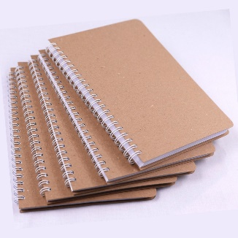 | 2.  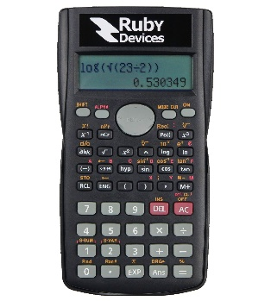 | 3.  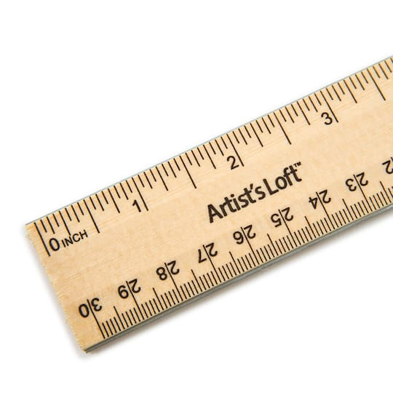 | 4.  
5.   | 6.   | 7.   | 8.  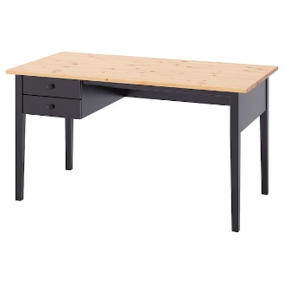
9.   | 10.  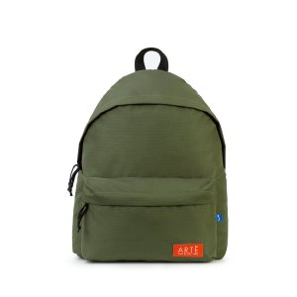 | 11.   | 12.  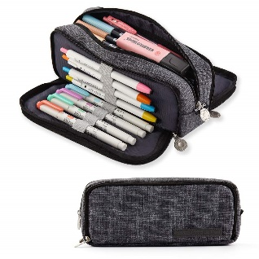
13.   | 14.  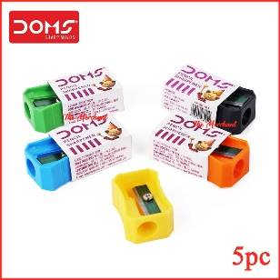 | 15.  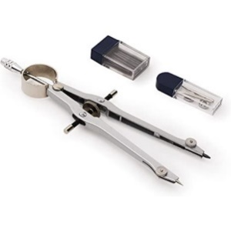 | 16.  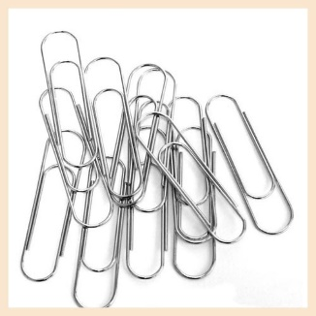
17.   | 18.  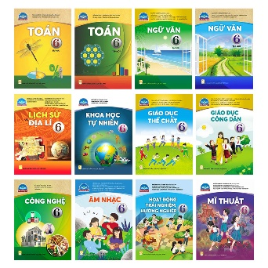 | 19.  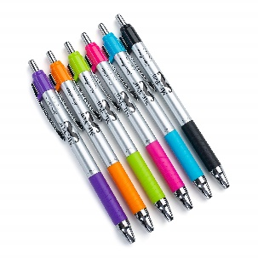 | 20.  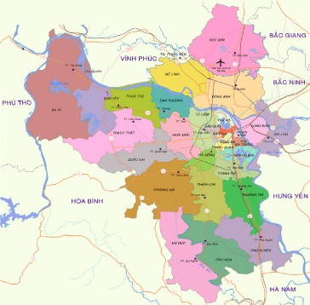
Exercise 1b. Answer the question.
1. What’s her school’s name?
_________________________________________________________________.
2. How many boys are there in her class?
_________________________________________________________________.
3. What does Miss Thuy decorate the walls with?
_________________________________________________________________.
4. What colour are her desk and chair?
_________________________________________________________________.
5. What does Mai have in her pencil case?
_________________________________________________________________.
6. Why does Mai love her school?
_________________________________________________________________.
Exercise 2. Read the conversation and circle the correct answers.
Kate: Hello! Kate's speaking.
Linda: Hi, Kate. It's Linda here. How are things?
Kate: OK. I'm doing some homework and I'm not enjoying it!
Linda: Oh sorry. Am I disturbing you?
Kate: No, you aren't. It's OK.
Linda: Oh good. Listen, do you have Jack's phone number?
Kate: Yeah. I do. Just a moment. Ready? It's 8693 2210.
Linda: 8693 2210. Thanks.
Kate: Why do you want Jack’s number?
Linda: It’s Steve’s birthday next weekend. I want to buy him something.
Kate: Ah, clever you! You want to ask Jack what Steve likes.
Linda: That's right.
Kate: Ok. But you can’t talk to him now. He's playing football. Phone him after lunch.

1. Kate is writing letters/ doing homework.

2. Linda is/isn’t disturbing Kate.
3. Jack’s phone number is 8693 2211/ 8693 2110.
4. It’s Steve’s birthday tomorrow/ next weekend.
5. Linda wants to buy a present for Steve/ Jack.
6. She knows/ doesn’t know what to buy.
IV. WRITING
Exercise 1. Write about your dream school using the words or phrases given.
1. have good teachers/ friendly classmates.
_________________________________________________________________.
2. have outdoor/ indoor activities.
_________________________________________________________________.
3. students/ be/ active/ smart.
_________________________________________________________________.
4. students/ learn/ both/ theory/ practice/ all subjects.
_________________________________________________________________.
5. students/ use tablets/ instead of/ books.
_________________________________________________________________.
6. good canteen/ healthy food.
_________________________________________________________________.
7. good library/ various kinds of books.
_________________________________________________________________.
8. students/ use/ sport facilities/ free time.
_________________________________________________________________.
Exercise 2. Write sentences basing on available words.
1. I/ study/ International Secondary School.
_________________________________________________________________.
2. I/grade six/and/I/class 6A.
_________________________________________________________________.
3. There/ three/ building/ and/ a swimming pool/ my school.
_________________________________________________________________.
4. My class/ first floor/ building A.
_________________________________________________________________.
5. My favourite subject/ Vietnamese/ Maths.
_________________________________________________________________.
6. Mr. Quang/ my favourite teacher./ He/ teach/ History.
_________________________________________________________________.
7. I/ not like/ History/1/ think/ it/ a boring subject.
_________________________________________________________________.
8. I/ not/ usually/ read/ books/ the library/ break time.
_________________________________________________________________.
9. My friends/1/ always/ cycling/ the park/ after school.
_________________________________________________________________.
10. Susan and Dan/ often/ play sports/ the playground/ break time/.
_________________________________________________________________.

